Bí quyết giúp mẹ dạy trẻ ăn cơm theo đúng độ tuổi
Ngày nay khi cuộc sống phát triển, những đứa trẻ dường như được đùm bọc nhiều hơn nhu cầu mà chúng cần. Nhất là việc ăn uống chăm sóc các bé càng trở nên khó khăn hơn khi tình trạng trẻ biếng ăn hoặc không thể ăn cơm đúng độ tuổi càng trở nên phổ biến. Nó ngày càng làm các bà mẹ đau đầu và rối trí khi không biết làm thế nào để nuôi con tốt. Trong bài viết này, VnDoc sẽ giúp các mẹ các mẹo cho con ăn cơm đúng độ tuổi được áp dụng rất hiệu quả.
Khi nào bé có thể ăn cơm?
Thông thường với sự phát triển của trẻ được chia theo nhiều giai đoạn khác nhau theo sự tính toán chuẩn của các chuyên gia dinh dưỡng và chuyên gia y tế. Cũng có nhiều trẻ phát triển nhanh hơn hoặc chậm hơn nhưng đó không phải là vấn đề đáng lo lắng. Vấn đề nằm ở chỗ các mẹ nhìn nhận sự phát triển của con đến mức độ nào và áp dụng chế độ phù hợp với con mình.
Nếu nhìn vào sự phát triển thể chất và theo độ tuổi, thường thì trẻ từ 15 tháng trở lên là có thể kết thúc giai đoạn ăn cháo và chuyển sang ăn cơm. Nhưng tùy và từng bé, các mẹ cứ để ý, nếu con đã có răng hàm, chỉ cần có 4 chiếc thôi là đủ để bé có thể nhai thức ăn. Hãy cho bé ăn cơm và thức ăn giống như người lớn để bé quen với chế độ ăn cơm.
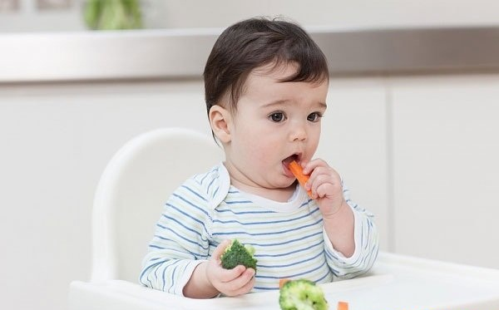
Bé có răng hàm là có thể ăn cơm
Làm sao để bé ăn có thể nhai cơm?
Đây là vấn đề khá hệ trọng và liên quan nhiều đến giai đoạn phát triển trước của bé. Các mẹ hãy nhớ rằng luôn rèn luyện kỹ năng cho con là việc quan trọng nhất cần làm nó bao gồm kỹ năng ăn uống. Từ khi bé bắt đầu ăn dặm, bé đã có phản xạ cầm nắm mọi vật và đưa vào miệng để cắn. Mẹo giúp trẻ ăn cơm đúng độ tuổi hiệu quả đó là cần cho bé làm quen với thực phẩm và hoa quả thường xuyên. Ngày nào cũng vậy hoặc đến bữa cơm, mẹ hãy cho bé vào cọng rau hoặc miếng thịt, hoặc một chút cơm vào tay (rửa tay sạch cho bé trước khi ăn) và để bé tự do hoạt động với chúng. Ban đầu bé chỉ cắn và nhả ra nhưng dần dần bé sẽ nuốt và quen với mùi vị của rau và thức ăn. Đây chính là tiền đề giúp bé ăn cơm tốt đấy nhé.

Giúp bé ăn cơm đúng tuổi
Hãy kiên trì giúp bé tập ăn
Khi con biết nghe hiệu lệnh và lời nói (khoảng 7 tháng thôi) mẹ cho bé đồ ăn và nói “con nhai đi, con cắn đi, con ăn đi”, việc làm này phải diễn ra thường xuyên và thật kiên trì, kể cả trong bữa ăn nhé. Hãy coi con như một thành viên và tham gia ăn uống nhiệt tình.
Một điều lưu ý để bé có thể nhai cơm đó là bạn phải cho bé ăn đồ ăn theo đúng giai đoạn như sau: 7 – 11 tháng ăn bột, 12 – 15 tháng ăn cháo, 15 tháng trở lên ăn cơm (với giai đoạn này bạn chú ý vào răng của bé, có răng hàm thì sẽ cho ăn cơm, nếu không thì muộn vài tháng cũng được). Nếu chúng ta chăm sóc bé chệch ra khỏi quỹ đạo trên quá nhiều sẽ ảnh hưởng đến sự phát triển của bé và làm cho bé có tâm lý lười nhai. Có những bà mẹ cho con ăn cháo đến 2,5 – 3 tuổi, mặc dù con đã mọc đủ răng. Khi được hỏi thì nói con không chịu ăn cơm nên suốt ruột, sợ con đói nên cứ cho ăn cháo.
Có nên nhẫn tâm một chút để con có thể ăn đúng độ tuổi
Với nhiều bà mẹ thì không thể làm điều này vì nếu một bữa mà con bỏ ăn thì sẽ tìm mọi cách để con ăn lại, suốt ruột sợ con sút cân hoặc bị đói. Nhưng các mẹ biết đấy, sinh lý con người, kể cả trẻ con, nếu đói thì sẽ có nhu cầu ăn, và ăn bất cứ thứ gì khi đó đều cảm thấy rất ngon. Chúng ta hãy nghĩ thoáng ra một chút nhé, đừng vì con không chịu ăn mà cứ để con ăn cháo hoài.
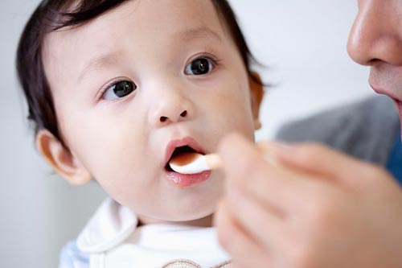
Hãy cho bé ăn nhiều loại thực phẩm khác nhau
Với những kinh nghiệm trên đây hi vọng các mẹ sẽ có thêm những mẹo giúp trẻ ăn cơm đúng độ tuổi. Hãy cứ để bé tự học cách ăn uống chứ đừng tìm cách cho bé ăn. Hãy luôn là những bà mẹ thông thái!

